Дистанционное
задание для учащихся

ФИО педагога: Фролова Тамара Владимировна
Программа: Умелые ручки

Объединение: Умелые ручки

Дата занятия по рабочей программе: 07. 04.2020 г.

Тема занятия: Изготовление «Роза»

Задание: Роза из соленого теста
Материалы: соленое тесто зеленого и красного цвета (муки 200г, соли 200 г и 125 г воды – замесить, разделить на две части), клей ПВА, кисточки для клея, доски и клеенки для лепки, основа для поделки, стеки, салфетки для рук.
Порядок выполнения: Когда сделаете соленое тесто, обязательно положите его в полиэтиленовый пакет, чтобы оно не сохло в процессе работы.
- Листочки. Зеленое тесто разделить на несколько частей, скатать их в шарики.
Затем каждый шарик расплющить и пальцами придать форму листочка.
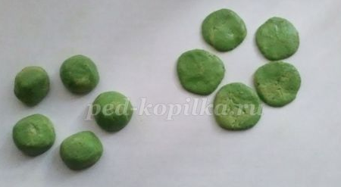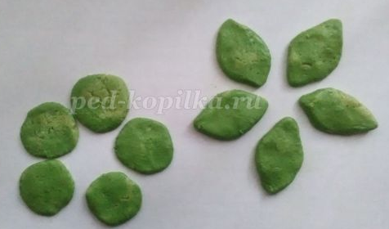
Затем стекой нарисовать прожилки.
- Смазываем клеем ПВА в том месте, где будем прикреплять листочки(на основу).
Затем кладем листочки на клей и немного прижимаем пальцами.
3. Розы. Для этого из теста красного цвета сделаем толстую колбаску и разрежем ее на 3 равные части.
4. Затем каждую часть подкатываем в шарик.
Начинаем делать из шариков розочки.
Из каждого шарика катаем колбаску для цветка прямыми движениями рук.
5. Затем расплющить.
6. Свернуть, немного подгибая края колбаски вниз.
7. То же самое сделать с другими двумя частями красного теста.
8. Затем взять основу, смазать центр клеем и приклеить наши розочки, аккуратно придавив их к диску, чтобы лучше приклеились.
9. Скатать тонкий жгутик из теста и наклеить по краю нашей круглой основы.
И все это мы прикрепили к круглой основе. Также такую поделку можно сделать на пластиковой тарелочке и на диске.
Оставляем всю композицию на час до полного высыхания клея. С обратной стороны приклеиваем петельку.
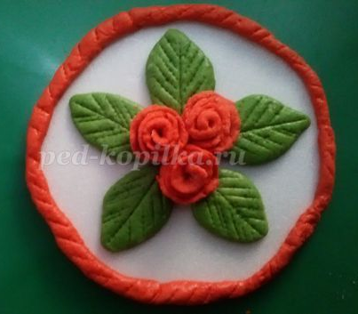

Изготовить цветок «Роза», самостоятельно.

Результат сдать педагогу: 13.04.2020 г.

